CONSECUTIVO: |  | FECHA | DD | MM | AAAA

DATOS GENERALES
NOMBRES Y APELLIDOS: |  |  |  | SILVIA ELENA MORALES OROZCO

CORREO ELECTRÓNICO:
INSTITUCIÓN DESTINO: |  |  | Universidad Autónoma de Barcelona
CIUDAD DESTINO: |  | Barcelona |  |  |  | PAÍS DESTINO: |  |  | España
OBJETIVO: | Misión-Gestión
TIPOS DE MOVILIDAD
- MOVILIDAD DE LA COMUNIDAD USTA
ESTUDIANTES |  |  |  |  |  |  |  | DOCENTES/DIRECTIVOS/ADMINISTRATIVOS
Curso corto/Entrenamiento |  |  |  |  |  |  |  | Conferencista/ponente/organizador de un evento
Misión institucional |  |  |  |  |  |  |  | Formación Curso corto/entrenamiento
Ponente u Organizador de evento |  |  |  |  |  |  |  | Docencia en programa internacional
Auxiliar de investigación/Miembro semillero |  |  |  |  |  |  |  | Estancia doctoral o postdoctoral
Pasantía investigación/Práctica Académica |  |  |  |  |  |  |  | Misión/gestión/asesoría externa |  |  |  | X
Presentación Buenas Prácticas |  |  |  |  |  |  |  | Estancia de investigación
 |  |  |  |  |  |  |  | Presentación de Buenas Prácticas USTA
- MOVILIDAD EXPERTOS EXTERNOS A LA USTA
Profesor en pregrado o posgrado |  |  |  |  |  |  |  | Asesoría Institucional
Conferencista/ponente |  |  |  |  |  |  |  | Estancia de Investigación
Cursos cortos /entrenamientos

PLAN DE TRABAJO

Las actividades desarrolladas durante la movilidad se dividieron en dos partes:

Acompañamiento de los 37 estudiantes durante el seminario Emprendimiento e Innovación que se dictó en la Universidad Autónoma de Barcelona, el programa fue el siguiente:

Día 1 : Introducción al programa, definición de objetivos y metodología. Concepto de innovación. Diseño del proyecto. Concepto Elevator pitch. Dinámicas de creación de ideas y oportunidades de negocio.

Día 2: Conclusiones visita día anterior. Concepto de emprendimiento. Elementos clave de una estratégia exitosa. Procesos de creación de modelos de negocio – CANVAS

Día 3: Formulación estratégica. Recursos y Capacidades. Generación de ideas para proyectos.

Día 4: Conclusiones visita día anterior, Plan de empresa. Costes, Tesorería, recursos humanos. Gestión de proyectos Implantación. Emprendedores

Día 5: Desarrollo y preparación del proyecto de negocio. Presentación preliminar Elevator pitch.

Día 6: Emprendimiento social.Presentaciones: Elevator Pitch y Proyecto de Negocio.

Acompañamiento de los 37 estudiantes durante la visita a dos empresas líderes en Innovación en Barcelona

Bigdata:http://www.bigdatabcn.com/es/

Barcelona Activa: http://www.barcelonactiva.cat/barcelonactiva/es/index.jsp

APORTE A DOCENCIA, INVESTIGACIÓN O PROYECCIÓN SOCIAL

Jamil Samil coordinador de Educación Terciaria en el Banco Mundial considera que “el principal pilar de una universidad que quiera estar dentro del rango mundial es apoyar la creación de una fuerte base de capital humano y contribuir a un sistema nacional de innovación”

Si analizamos el tema del seminario tomado por los estudiantes podemos concluir que estamos integrando varios aspectos : la innovación como fundamento de buen capital humano, además de convertirse en un medio para favorecer la educación multicultural, comprender las diferentes formas de los procesos interculturales, su forma de interacción con otras personas fuera de nuestras fronteras.

ACTIVIDADES DE COOPERACIÓN

Describa las actividades complementarias o paralelas, diferentes al objetivo de la movilidad, que realizó durante la movilidad, para contribuir al fortalecimiento y dinamización de alianzas estratégicas para la USTA, las cuales pueden incluir: entrevistas con otras unidades académicas, científicas o administrativas de la institución destino, consecución de oportunidades de cooperación, etc. Incluya su apreciación frente a las metas establecidas

Durante la visita se sostuvieron dos reuniones muy importantes.

Reunión con Juan Alberto Casas Director de desarrollo de Negocio LATAM y Alfred Mompart Chiva, delegado del departamento Internacional de la Universidad de la Salle (Universitat Ramon Llull) de Barcelona, con este contacto se definió un acuerdo para realizar el stage del MBA de nuestra facultad para el 19 de Octubre de 2015, adicional a esto se definió un plan conjunto de trabajo para llevar a cabo el primer curso de verano para nuestra división para mitad de año de 2016.

Júlia Palma: Directora del centro Edificio Eureka, Parque Tecnológico. Con quien se hizo un acercamiento para una capacitación a los profesores de la facultad en temas de emprendimiento y desarrollo de parques tecnológicos, además de su experiencia que permitió la alianza entre empresas-estado- investigadores.

CONTACTOS
NOMBRE |  |  |  |  | CORREO ELECTRÓNICO |  |  |  |  | INSTITUCIÓN/CARGO | OBJETIVO DEL CONTACTO
Júlia Palma |  |  |  |  |  |  |  |  |  | UAB | Capacitación
Juan Alberto Casas |  |  |  |  |  |  |  |  |  | La Salle | Alianzas

PLAN DE TRANSFERENCIA

Las actividades enmarcadas dentro del plan de transferencia se traducen en la concreción del primer stage de los estudiantes del MBA para el mes de octubre de 2015, además de las reuniones al interior del nodo dentro de la facultad con el fin de promover el próximo curso de verano.

EVIDENCIAS (ANEXOS)

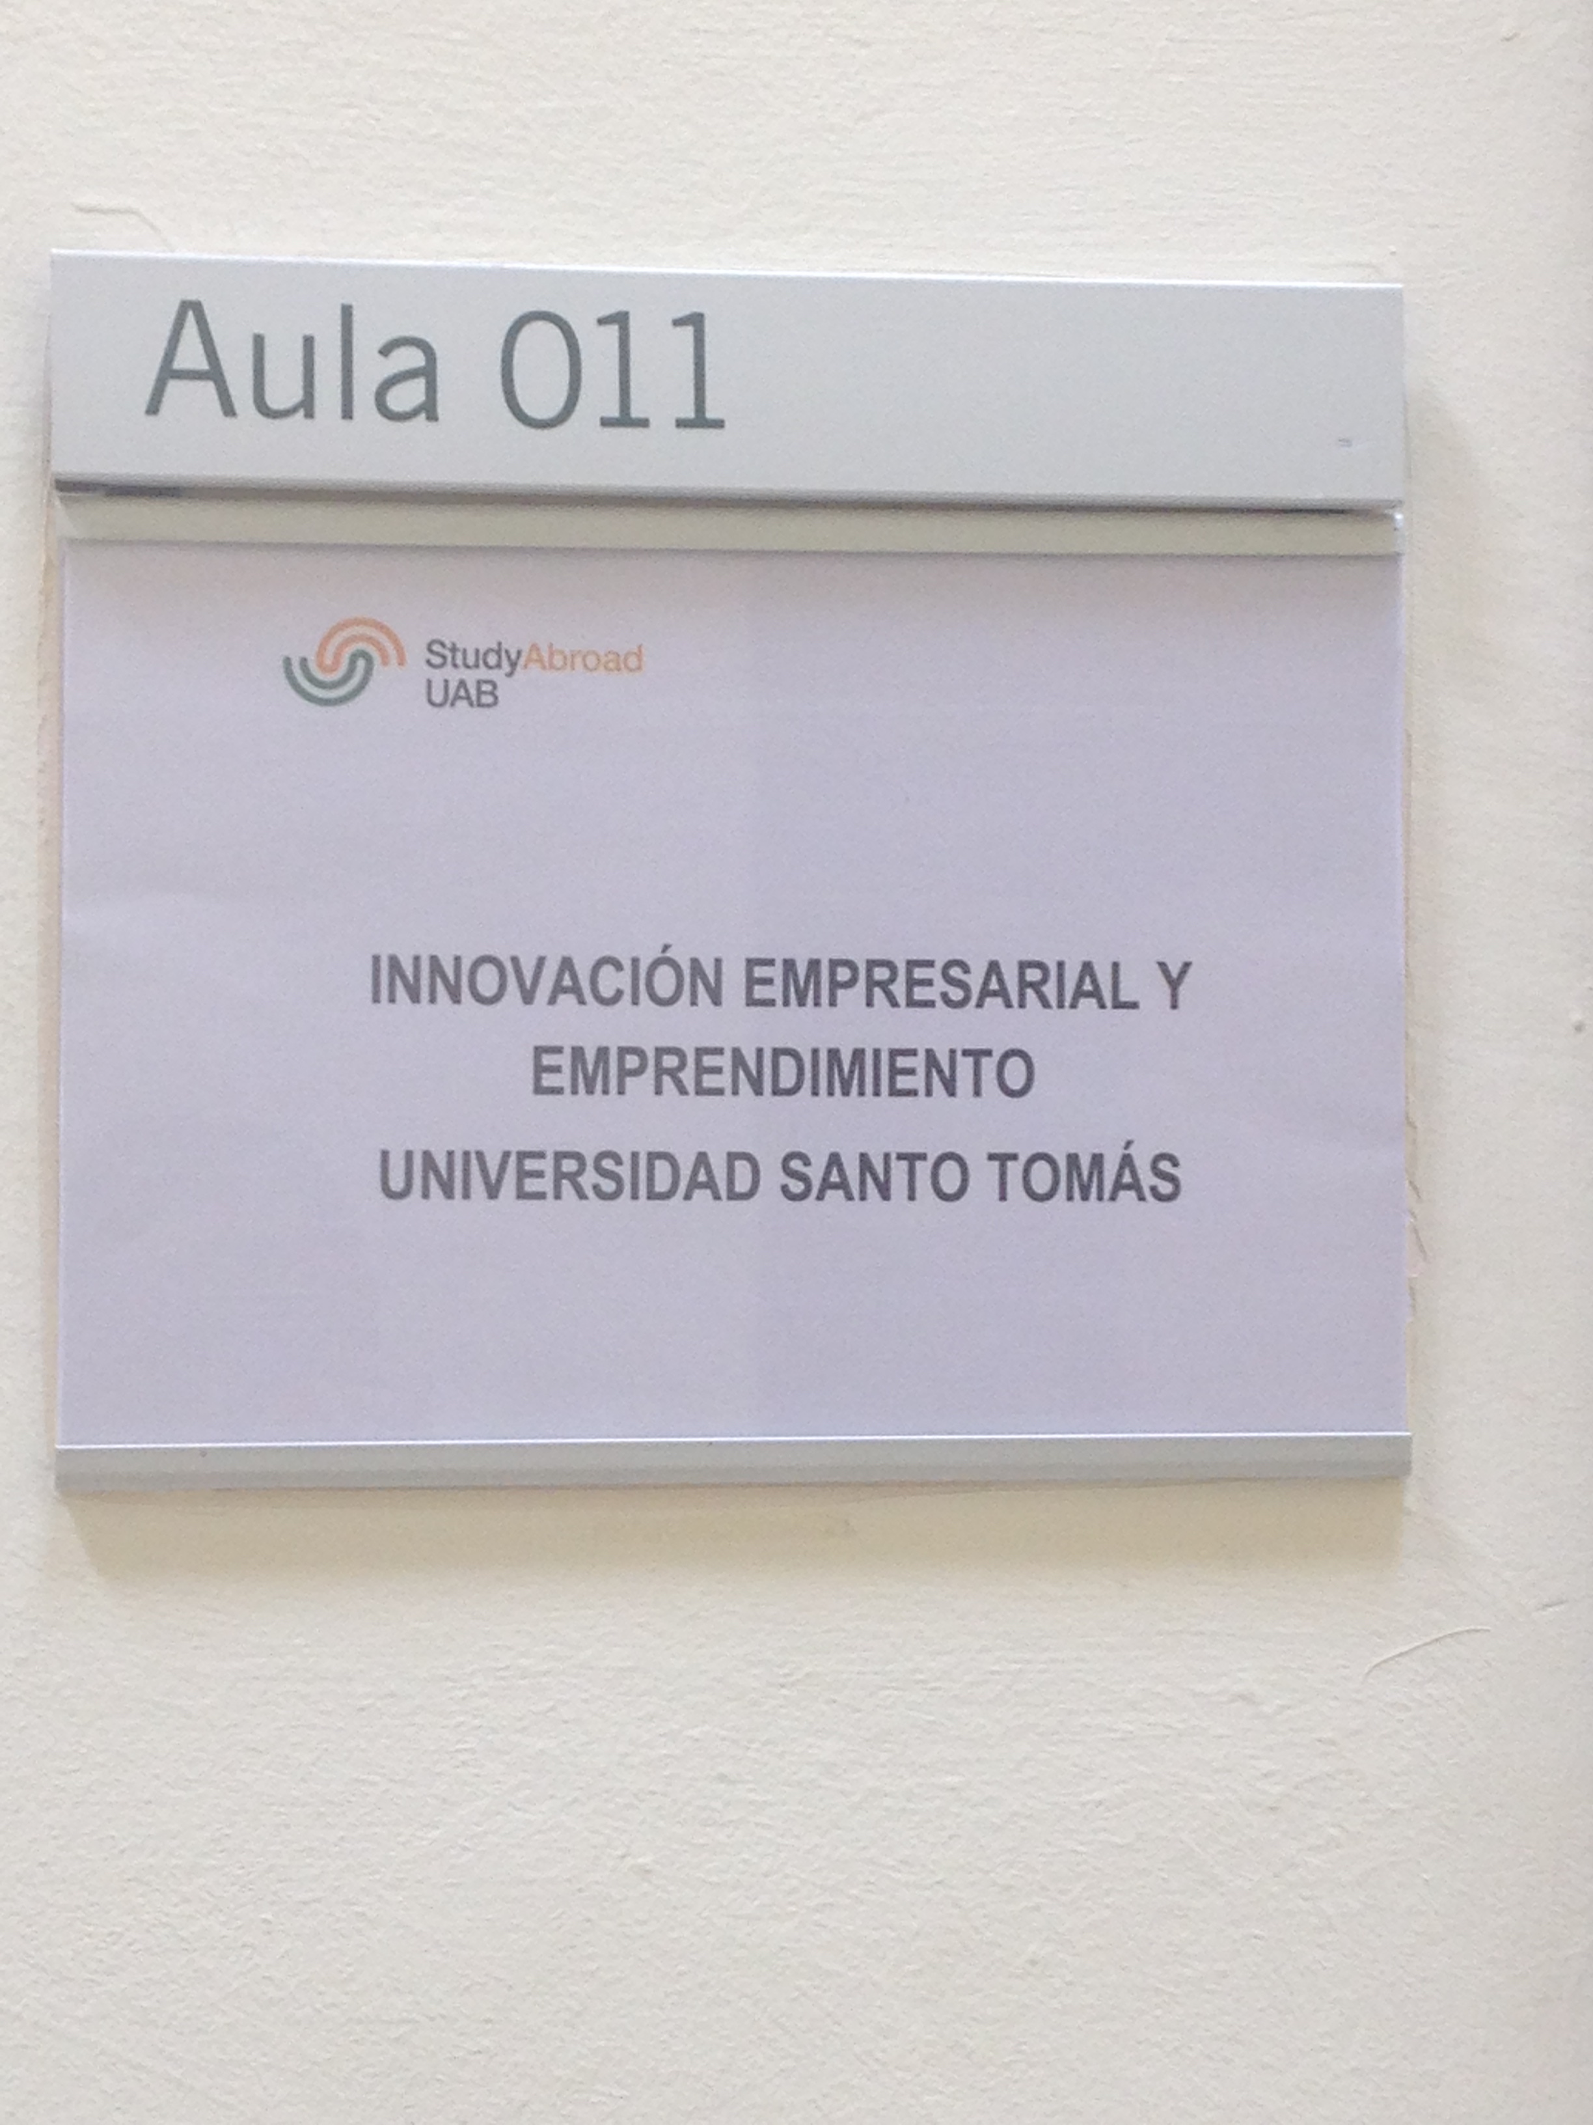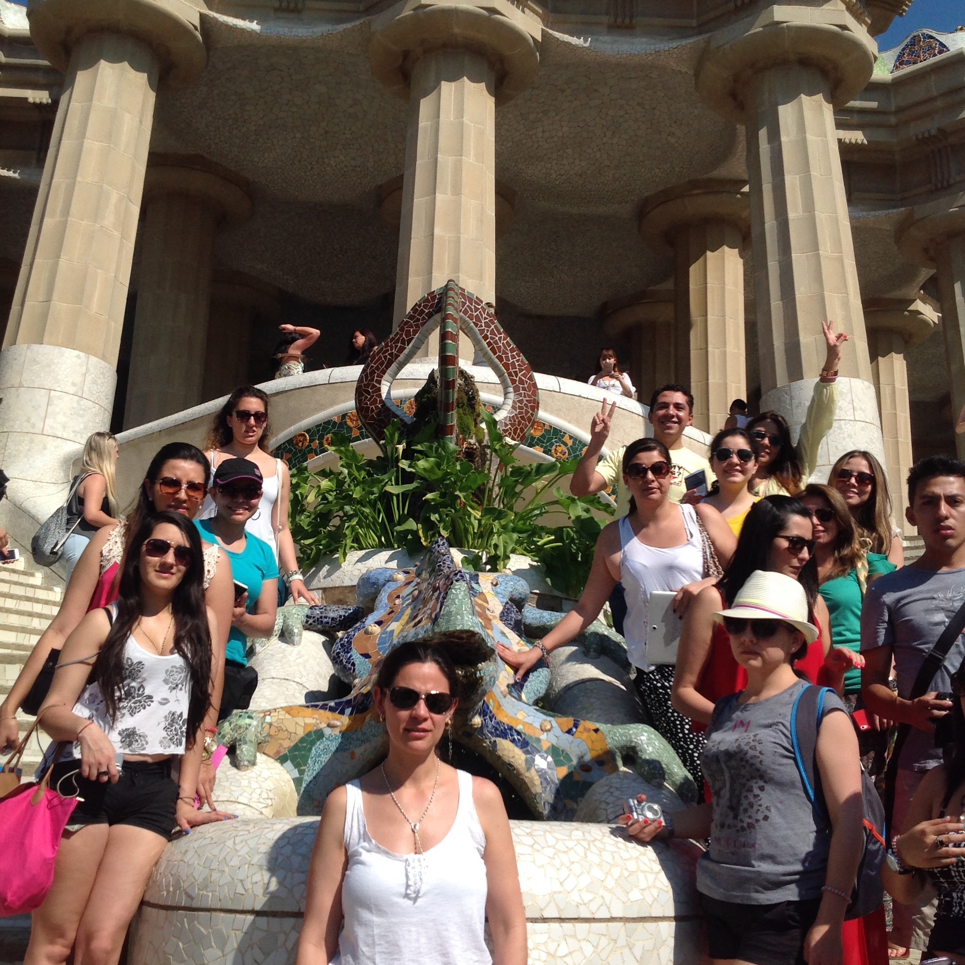

IDENTIFICACIÓN DE OPORTUNIDADES DE MEJORA
Una vez practicada la respectiva encuesta por parte de la Universidad Anfitriona se identifica la pertinencia total y absoluta del curso.
Una oportunidad de mejora consiste en que se evidenció que la duración del curso debe ser mínimo de 2 semanas y con un numero de estudiantes en menor cantidad, o el acompañamiento de otro profesor si el numero de estudiantes es superior.

INNOVACION Y EMPRENDIMIENTO. UNIVERSIDAD SANTO TOMAS - BOGOTÁ |  |  |  |  |  |  |  |  |  |  |  |  |  |  |  |  |  |  |  |  |  |  |  |  |  |  |  |  |  |  |  | 
a. Valora el programa académico | 8 | 8 | 10 | 10 | 10 | 8 | 10 | 10 | 10 | 10 | 10 | 10 | 10 | 10 | 10 | 10 | 9 | 10 | 10 | 10 | 8 | 10 | 9 | 8 | 8 | 10 | 10 | 10 | 8 | 10 | 10 | 10 | 10 | 10 | 10 | 10 | 9,56
b. El contenido estaba bien organizado y estructurado | 10 | 8 | 10 | 9 | 10 | 7 | 10 | 10 | 10 | 10 | 10 | 9 | 10 | 10 | 10 | 10 | 9 | 9 | 10 | 10 | 8 | 9 | 10 | 9 | 9 | 10 | 10 | 10 | 10 | 10 | 10 | 10 | 9 | 10 | 10 | 10 | 9,58
c. El profesor dominaba bien la materia | 10 | 9 | 10 | 10 | 10 | 9 | 10 | 10 | 10 | 10 | 10 | 10 | 10 | 10 | 10 | 10 | 10 | 10 | 10 | 10 | 8 | 10 | 10 | 10 | 10 | 10 | 10 | 10 | 10 | 10 | 10 | 10 | 9 | 10 | 10 | 10 | 9,86
d. La metodologia docente fue adecuada | 8 | 8 | 10 | 10 | 10 | 9 | 10 | 10 | 10 | 10 | 10 | 9 | 10 | 10 | 10 | 10 | 8 | 9 | 10 | 10 | 7 | 10 | 10 | 10 | 10 | 9 | 10 | 9 | 10 | 10 | 9 | 10 | 8 | 10 | 10 | 10 | 9,53
e. Profesor respondia las dudas de forma eficiente | 10 | 10 | 10 | 10 | 10 | 9 | 10 | 10 | 10 | 10 | 10 | 10 | 10 | 10 | 9 | 10 | 10 | 10 | 10 | 10 | 10 | 9 | 8 | 10 | 10 | 10 | 10 | 10 | 10 | 10 | 10 | 10 | 10 | 10 | 10 | 10 | 9,86
f. Capacidad de motivacion del profesor | 8 | 8 | 10 | 10 | 10 | 9 | 10 | 10 | 10 | 10 | 10 | 10 | 9 | 10 | 10 | 9 | 10 | 9 | 10 | 10 | 8 | 10 | 10 | 10 | 10 | 10 | 10 | 10 | 10 | 10 | 10 | 10 | 10 | 10 | 10 | 10 | 9,72
g. Puntualidad del profesor | 10 | 10 | 10 | 10 | 10 | 10 | 10 | 10 | 10 | 10 | 10 | 10 | 10 | 10 | 10 | 10 | 10 | 10 | 10 | 10 | 10 | 10 | 10 | 10 | 10 | 10 | 10 | 10 | 10 | 10 | 10 | 10 | 10 | 10 | 10 | 10 | 10,00
h. He aprendido con este profesor/programa | 8 | 8 | 10 | 9 | 10 | 9 | 10 | 10 | 10 | 10 | 10 | 10 | 10 | 10 | 9 | 10 | 10 | 10 | 10 | 10 | 8 | 10 | 9 | 10 | 10 | 10 | 10 | 10 | 10 | 10 | 10 | 10 | 10 | 10 | 10 | 10 | 9,72
i. El aula y equipamiento de la clase fue el adecuado | 10 | 8 | 10 | 10 | 10 | 9 | 10 | 10 | 10 | 10 | 10 | 10 | 10 | 8 | 10 | 10 | 9 | 10 | 10 | 10 | 10 | 10 | 10 | 8 | 8 | 10 | 9 | 9 | 8 | 6 | 9 | 10 | 10 | 10 | 7 | 10 | 9,39
j. Tamaño del grupo fue adecuado | 10 | 8 | 9 | 10 | 10 | 10 | 10 | 10 | 10 | 10 | 10 | 10 | 10 | 10 | 9 | 8 | 10 | 8 | 10 | 10 | 10 | 10 | 8 | 8 | 8 | 10 | 9 | 10 | 10 | 7 | 10 | 10 | 10 | 10 | 7 | 10 | 9,42
k. Zonas comunes y servicios universidad adecuados | 10 | 8 | 10 | 10 | 10 | 10 | 10 | 10 | 10 | 10 | 10 | 10 | 10 | 8 | 8 | 10 | 9 | 8 | 8 | 10 | 10 | 9 | 8 | 8 | 8 | 10 | 10 | 10 | 10 | 7 | 10 | 10 | 9 | 10 | 8 | 10 | 9,33
l. Información recibida antes de la llegada fue buena | 8 | 8 | 10 | 9 | 10 | 10 | 10 | 10 | 10 | 10 | 8 | 9 | 10 | 8 | 10 | 8 | 9 | 7 | 10 | 10 | 10 | 9 | 9 | 10 | 10 | 10 | 9 | 10 | 10 | 8 | 10 | 10 | 10 | 10 | 8 | 10 | 9,36
m. La organización general del programa fue correcto | 8 | 9 | 9 | 9 | 10 | 9 | 10 | 10 | 10 | 10 | 10 | 10 | 10 | 10 | 10 | 9 | 9 | 8 | 10 | 10 | 10 | 9 | 9 | 9 | 8 | 10 | 10 | 10 | 10 | 7 | 10 | 10 | 10 | 10 | 8 | 10 | 9,44
n. Valora atención y profesionalidad staff S Abroad | 10 | 10 | 10 | 10 | 10 | 9 | 10 | 10 | 10 | 10 | 10 | 10 | 10 | 10 | 10 | 10 | 9 | 10 | 10 | 10 | 10 | 10 | 10 | 9 | 9 | 9 | 10 | 10 | 10 | 8 | 10 | 10 | 10 | 10 | 8 | 10 | 9,75
o. Recomendaría este programa a otros estudiantes | si | si | si | si | si | si | si | si | si | si | si | si | si | si | si | si | si | no | si | si | si | si | si | si | si | si | si | si | si | si | si | si | si | si | si | si
p. Valora el alojamiento (Hotel Sant Pau) | 10 | 9 | 10 | 10 | 10 | 9 | 10 | 10 | 10 | 10 | 9 | 10 | 10 | 7 | 9 | 8 | 9 | 8 | 10 | 10 | 8 | 9 | 9 | 9 | 10 | 10 | 10 | 10 | 8 | 10 | 10 | 10 | 8 | 10 | 7 | 10 | 9,33
q. Situación del alojamiento | 10 | 10 | 10 | 10 | 10 | 10 | 10 | 10 | 10 | 10 | 10 | 10 | 9 | 10 | 10 | 10 | 10 | 8 | 10 | 10 | 7 | 9 | 10 | 9 | 10 | 9 | 10 | 10 | 10 | 10 | 10 | 10 | 10 | 10 | 7 | 10 | 9,67
r. Limpieza y mantenimiento del alojamiento | 10 | 9 | 9 | 10 | 10 | 10 | 10 | 10 | 10 | 10 | 9 | 10 | 10 | 9 | 10 | 10 | 10 | 7 | 10 | 10 | 5 | 10 | 8 | 9 | 10 | 10 | 10 | 9 | 10 | 10 | 7 | 10 | 10 | 10 | 7 | 10 | 9,39
s .Servicio de comidas | 10 | 9 | 10 | 9 | 10 | 10 | 8 | 10 | 10 | 10 | 8 | 8 | 10 | 7 | 8 | 8 | 10 | 9 | 10 | 10 | 5 | 8 | 7 | 9 | 9 | 9 | 9 | 8 | 8 | 8 | 8 | 8 | 5 | 10 | 6 | 10 | 8,64
t. Calidad de la comida | 10 | 10 | 10 | 9 | 10 | 10 | 8 | 10 | 10 | 10 | 9 | 10 | 8 | 7 | 7 | 8 | 10 | 9 | 10 | 7 | 7 | 8 | 8 | 9 | 9 | 8 | 9 | 10 | 10 | 10 | 8 | 9 | 10 | 9 | 7 | 10 | 8,97
u. Valora el trato del personal del restaurante | 8 | 9 | 10 | 9 | 10 | 9 | 9 | 10 | 10 | 10 | 10 | 9 | 10 | 9 | 9 | 8 | 10 | 10 | 10 | 7 | 9 | 9 | 6 | 10 | 10 | 10 | 10 | 10 | 10 | 6 | 8 | 9 | 1 | 10 | 5 | 10 | 8,86
TOTAL POR ESTUDIANTE | 9,3 | 8,8 | 9,85 | 9,65 | 10 | 9,25 | 9,75 | 10 | 10 | 10 | 9,65 | 9,7 | 9,8 | 9,15 | 9,4 | 9,3 | 9,5 | 8,95 | 9,9 | 9,7 | 8,4 | 9,4 | 8,9 | 9,2 | 9,3 | 9,7 | 9,75 | 9,75 | 9,6 | 8,85 | 9,45 | 9,8 | 8,95 | 9,95 | 8,25 | 10 | 9,47
 |  |  |  |  |  |  |  |  |  |  |  |  |  |  |  |  |  | ??

